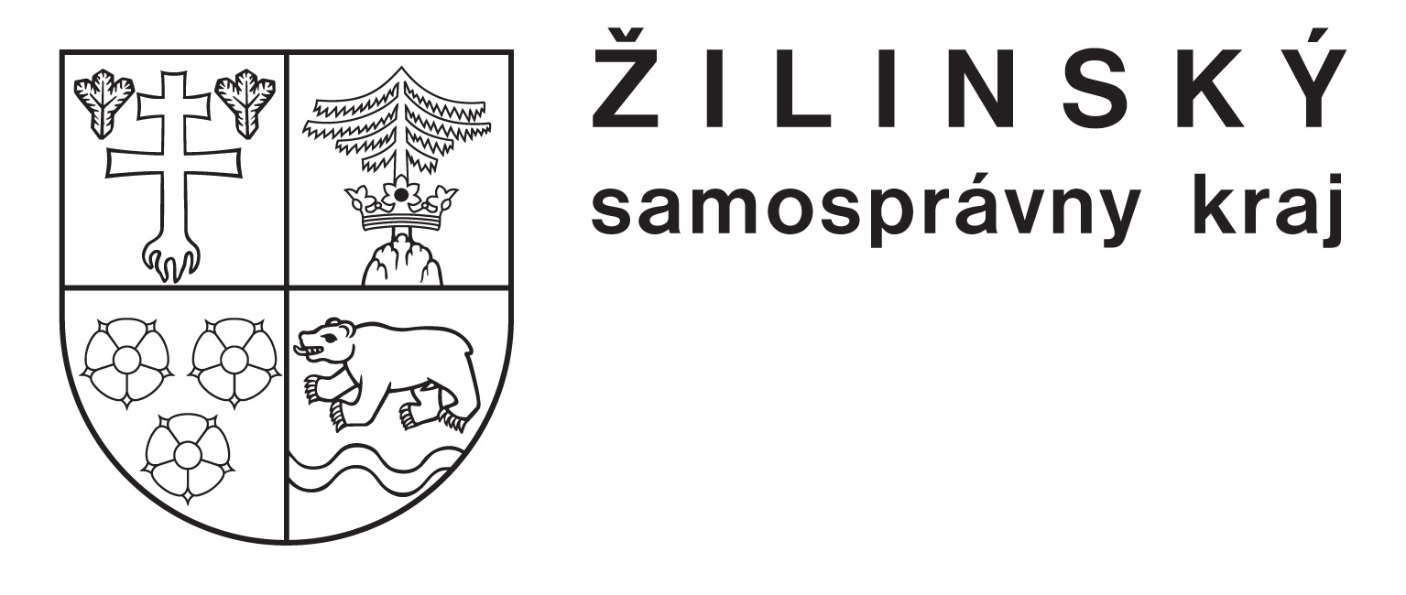  zriaďovateľ |  | 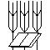 | Stredná odborná škola poľnohospodárstva a služieb na vidieku  Predmestská 82  010 01 Žilina 1

Školský rok 2023/2024

Trieda | Triedny učiteľ | Náhradný TU  (pri krátkodobej neprítomnosti)
I.AT | Mgr. Jozef Horka | Ing. Miroslava Mičurová
I.FP | Ing. Beáta Latková | Mgr. Ivana Čadecká, PhD.
I.K | Mgr. Anna Zikešová | Mgr. Katarína Štalmachová
I.L | PaedDr. Soňa Ondrejková | PaedDr. Ľudmila Štefíková
I.Z | Mgr. Katarína Drdáková | PhDr. Janka Romanová
II.AT | Ing. Anna Belová | Mgr. Silvia Rovňaníková
II.FP | Ing. Eva Hulínová | RNDr. Ľubica Vagnerová
II.K | Mgr. Andrea Uhliariková | Doc. PaedDr. Peter Čuka, PhD.
II.L | Mgr. Michaela Chabadová | Ing. Ján Lazar
II.Z | Ing. Miriama Škorvánková | Ing. Anna Dolníková
III.AT | Ing. Jana Kundrátová | Ing. Janka Bazelidesová
III.K | Ing. Monika Kaplárová | Mgr. Tomáš Jakuba, PhD.
III.L | Mgr. Marek Jakubička | Ing. Zuzana Pechancová
III.MP | Ing. Iveta Suríková | Ing. Štefan Moravčík
III.Z | Mgr. Zuzana Bušíková | Mgr. Alexandra Jambrichová
IV.AT | Ing. Martina Bellová | Ing. Katarína Némethová
IV.K | Ing. Juraj Holienka | Ing. E. Boocová
IV.L | MVDr. Veronika Košteková | Ing. Štefan Hoferica
IV.MP | Mgr. Petra Uhláriková | Ing. Katarína Podoláková
IV.Z | Ing. Jarmila Dudoňová | Ing. Helena Jasečková

